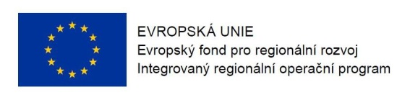
Program semináře k 22. výzvě v IROP
„Telematika pro veřejnou dopravu“

Datum: 24. 2. 2016

Místo konání: Krajský úřad Středočeského kraje, Zborovská 11 (vchod z ulice Preslova), Praha 5
Zahájení: 24. 2. 2016, 9:30 hod.
Předpokládané ukončení: 13:00 hodin

9:00 – 9:30 Prezence účastníků

9:30 – 9:50 Zahájení, představení Integrovaného regionálního operačního programu,
rolí Řídicího orgánu IROP a Centra pro regionální rozvoj České republiky

9:50 – 11:15 22. výzva IROP „Telematika pro veřejnou dopravu“ – parametry výzvy, podporované aktivity, způsobilé výdaje, povinné přílohy žádosti o podporu, dotazy
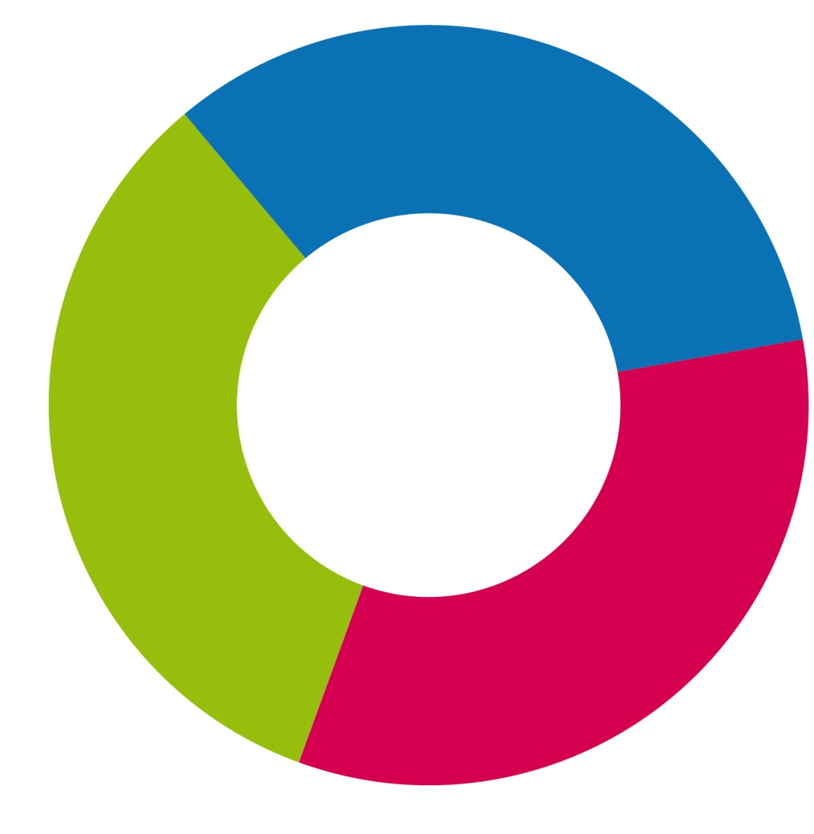

11:15 – 12:45 Základní informace o aplikaci MS2014+, systém hodnocení projektů a další administrace projektu, kontrola výběrových a zadávacích řízení, dotazy

12:45 – 13:00 Informace k dalším výzvám ve Specifickém cíli 1.2 IROP – Podpora bezpečnosti dopravy a cyklodopravy, Nízkoemisní a bezemisní vozidla, Výstavba a modernizace přestupních terminálů, Dopravní obslužnost pro integrované nástroje (ITI, IPRÚ)

13:00 Závěr

